检测报告公开信息表
报告编号 | BPT2023107(ZJCY)
受检单位名称 | 南通中意锅炉设备有限公司
单位地址 | 南通市通州区兴仁镇太阳殿村27组
联系人 | 吕晓彬
技术服务项目组人员 | 赵宏飞、沈燕明、吴鑫杰、张露露
现场调查日期及人员 | 2023.10.26 | 赵宏飞、沈燕明
现场采样检测日期、人员 | 2023.11.06 | 赵宏飞、沈燕明
受检单位陪同人 | 吕晓彬
现场调查照片 | 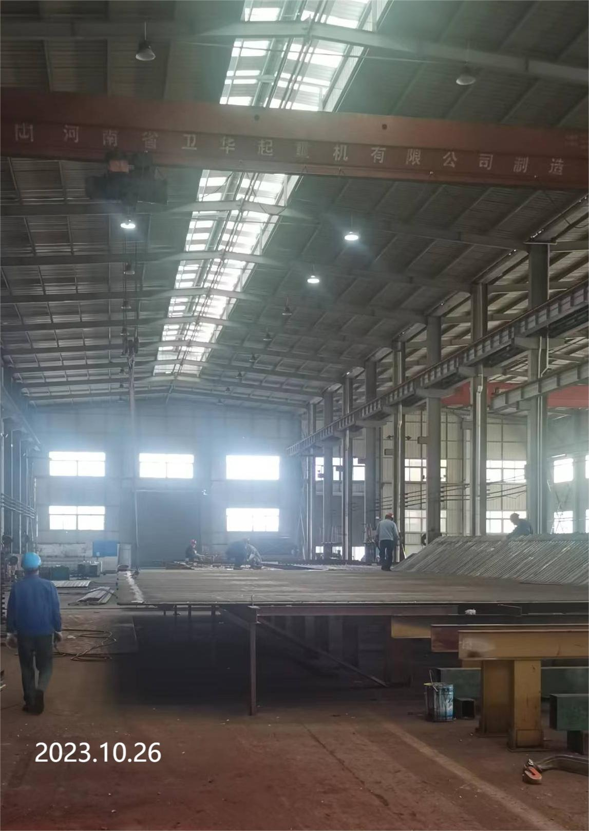 | 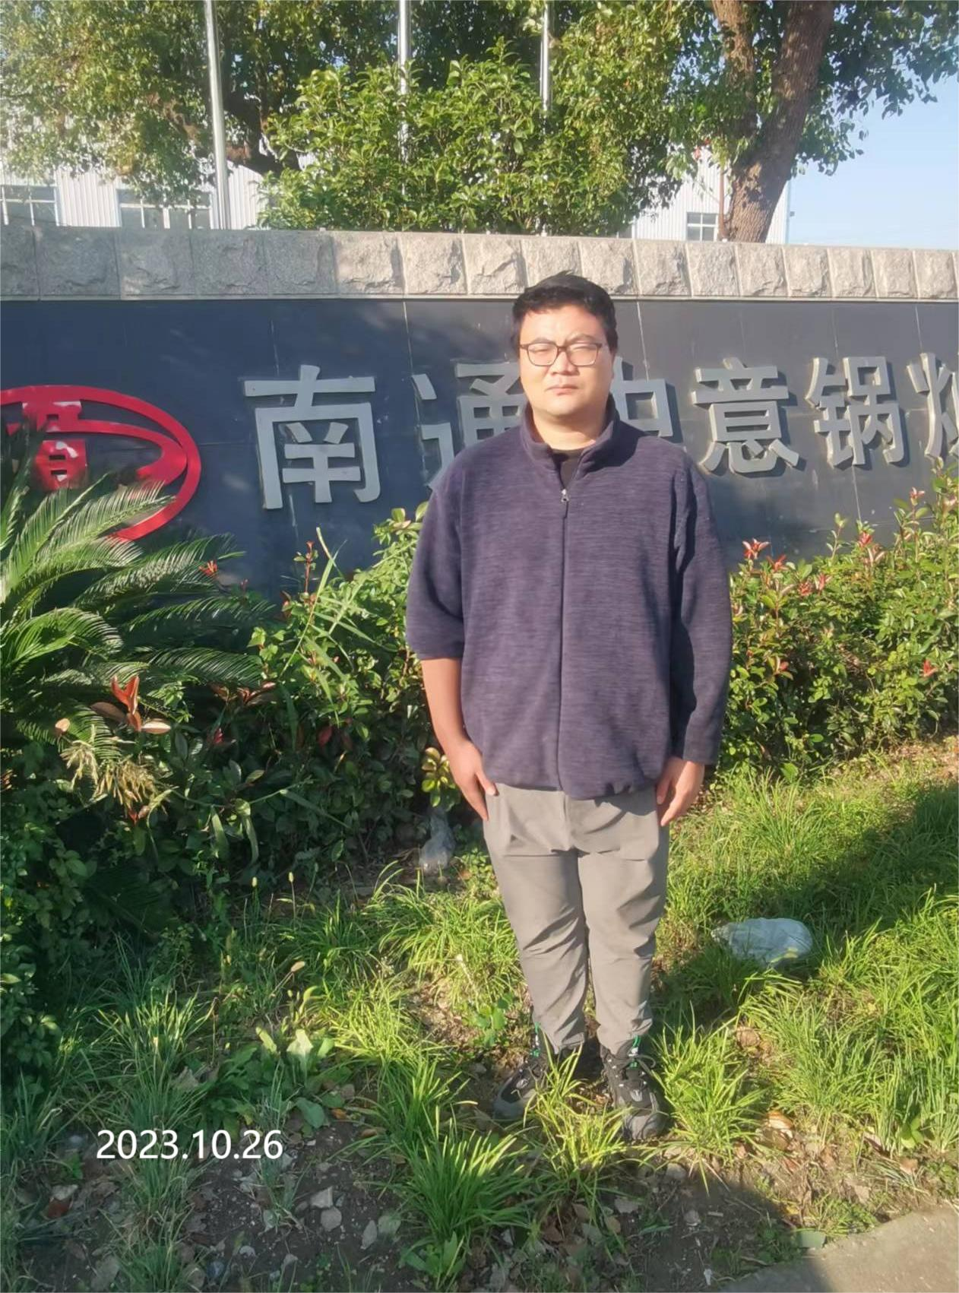
现场采样检测照片 | 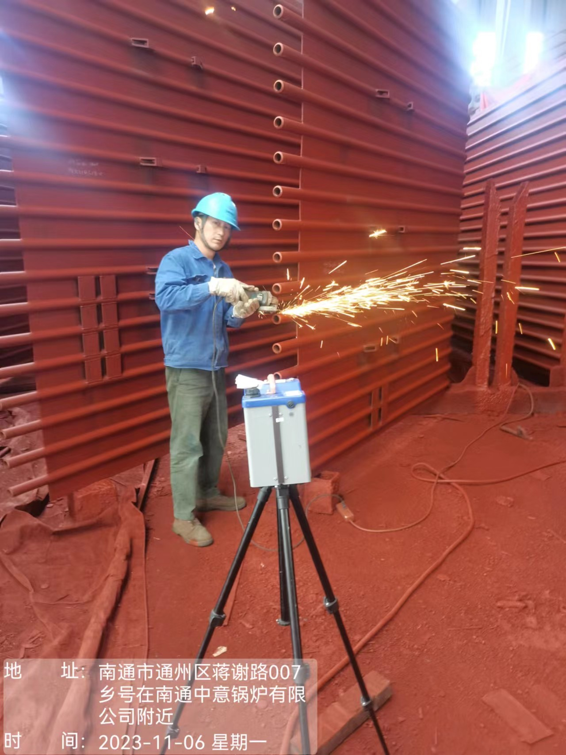 | 